2020年高考物理100考点最新模拟题千题精练

第三部分 牛顿运动定律
专题3.4瞬时性问题（基础篇）
一．选择题
1．（6分）（2019江西南昌二模）如图所示，细线AB和BC连接着一质量为m的物体P，其中绳子的A端固定，C端通过小定滑轮连接着一质量也为m的另一个物体Q，开始时，用手抓住物体Q，使物体P、Q均静止，此时AB和BC两绳中拉力大小分别为T₁，T₂把手放开瞬间，AB和BC两绳中拉力大小分别为T₁′、T₂′．已知ABC处于同一竖直平面内，绳子间连接的夹角如图。则（ ）
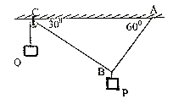
A．T₁：T₁'＝1：1
B．T₁：T₂＝1：2
C．T₂：T₂'＝2：3
D．T₁′：T₂'＝：1
【参考答案】AC
【名师解析】根据共点力的平衡，可以得出拉力的大小；在放手的瞬间要考虑瞬时加速度问题，根据牛顿第二定律可以求出放手后拉力的大小。
用手抓住物体Q时，以悬点为研究对象，悬点受力平衡，有：
T₁＝mgcos30°…①，T₂＝mgsin30°…②
把手放开瞬间，设Q加速度为a，则P在瞬间沿BC加速度也为a，根据牛顿第二定律，有：对Q：mg﹣T'₂＝ma…③
对P，在BC方向：T'₂﹣mgcos60°＝ma…④
在AB方向：T'₁＝mgsin60°…⑤
联立①②③④⑤得：T₁：T₁'＝1：1，T₂：T₂'＝2：3，选项AC正确。
【点评】本题考查共点力的平衡，关键要注意在放手瞬间，在BC方向有加速度，而在AB方向受力平衡。
2.（2018贵州联考）如图所示，质量分别为M_{A}和M_{B}的A、B两小球分别连在弹簧两端，B端用细线固定在倾角为30°的光滑斜面上，若不计弹簧质量，在线被剪断瞬间，A、B两球的加速度分别为( )
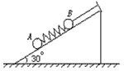
A．都等于 B．和0
C．和0 D．0和
【参考答案】D
【名师解析】在线被剪断前，A处于平衡状态，弹簧的拉力等于A的重力沿斜面的分力，即F=M_{A}gsin30°。在线被剪断瞬间，绳子拉力立即减为零，而弹簧的伸长量没有来得及变化，弹力不变，故A的加速度为零。对B，在沿斜面方向，B受到沿斜面向下的弹力和重力沿斜面的分力，由F+M_{B}gsin30°=M_{B}a_{B}，解得：a_{B}=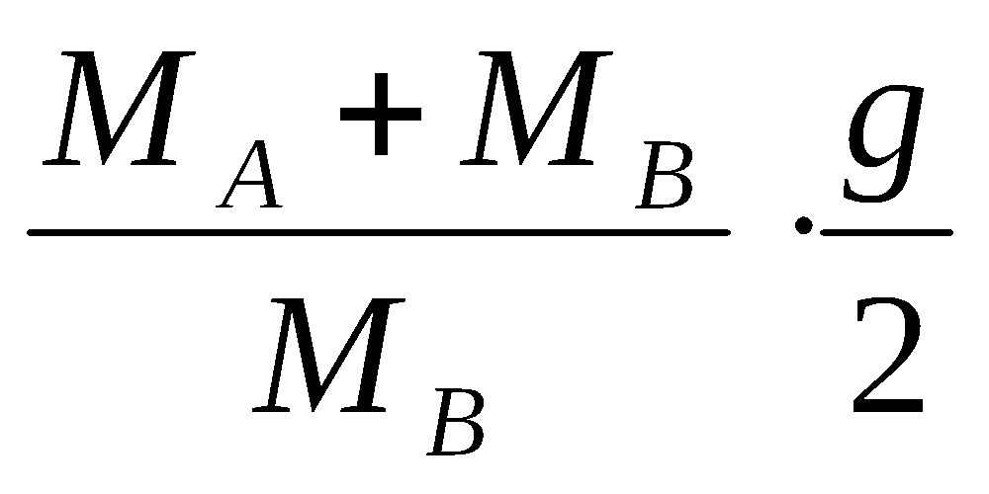，选项D正确。
3．一个物体在四个外力作用下做匀速直线运动。如果其中一个外力F方向保持不变，而大小逐渐减小直至等于零。则在这一过程中，物体运动的速度可能是（ ）
A．速度的大小越来越小，减小到零后又反向运动，速度最后趋于恒定
B．速度的大小越来越大，再越来越小，速度最后趋于恒定
C．速度大小越来越小，方向时刻改变，最后趋于恒定
D．速度大小越来越大，方向时刻改变
【参考答案】．D
【名师解析】物体在四个外力作用下做匀速直线运动，物体所受的合外力为零，所受的另外三个外力的合力与该外力F的大小相等、方向相反。当F逐渐减小时，剩余其他外力的合力反向且逐渐增大，当外力F和物体初速度方向在一条直线上时，如果方向一致，物体将先做减速运动，减小到零后再做加速运动，速度越来越大，故选项A错误；如果外力F开始的方向与初速度的方向相反，当F逐渐减小直至等于零的过程中，物体的速度越来越大，不会趋于恒定，选项B错误；当F的方向和初速度的方向不在一条直线上时，物体的速度大小和方向都会改变，当其余三个外力的合力和速度方向的夹角大于90°时，速度大小越来越小，方向时刻改变，选项C错误；当其余三个外力的合力和速度方向的夹角小于90°时，速度大小越来越大，方向时刻改变，因此选项D正确，故该题答案为D。
4.（2016河北五校联盟联考）如图，A、B、C三个小球质量均为m，A、B之间用一根没有弹性的绳子连在一起，BC之间用轻弹簧栓接，用细线悬挂在天花板上，整个系统静止。现将A上面的细线剪断，使A的上端失去拉力，则在剪断细线的瞬间，A、B、C三个小球的加速度分别是（ ）
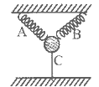
A．1.5g，1.5g，0 B．g，2g，0
C．g，g，g D．g，g，0
【参考答案】A
【名师解析】剪断细线前，由平衡条件可知，A上端的细线中拉力为3mg，AB之间细线中拉力为2mg，轻弹簧中拉力为mg。在剪断细线的瞬间，轻弹簧中拉力不变，小球C所受合外力为零，C的加速度为零。AB小球被细线栓在一起，整体受到二者重力和轻弹簧向下的拉力，由牛顿第二定律，3mg=2ma，解得a=1.5g，选项A正确。
5. 如图所示，在竖直平面内，两个相同的轻弹簧A和B，C是橡皮筋，他们的夹角均为120，已知A、B对小球的作用力均为F，此时小球平衡，C处于拉直状态，己知当地重力加速度为g，则剪断橡皮筋的瞬间，小球的加速度可能为( )
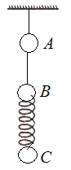
A．g -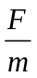方向竖直向下 B．-g方向竖直向上
C．.0 D. +g方向竖直向下
【参考答案】BC
【名师解析】
由于橡皮筋C只能提供向下的拉力，所以轻弹簧A和B对小球的作用力一定是拉力。橡皮筋可能被拉伸，设拉力为F_{T}，由平衡条件可知，2Fcos60°=mg+F_{T}，解得橡皮筋拉力F_{T} =F-mg。剪断橡皮筋的瞬间，小球所受合外力等于橡皮筋拉力F_{T} =F-mg，方向向上，由牛顿第二定律， F_{T} =ma，解得小球的加速度a=-g，选项B正确。橡皮筋可能没有发生形变，拉力为零，剪断橡皮筋的瞬间，小球的加速度可能为零，选项C正确。
6. （2016开封联考）如图所示，两轻质弹簧a、b悬挂一小铁球处于平衡状态，a弹簧与竖直方向成30°角，b弹簧水平，a、b两弹簧的劲度系数分别为k₁、k₂，重力加速度为g，则 ( )
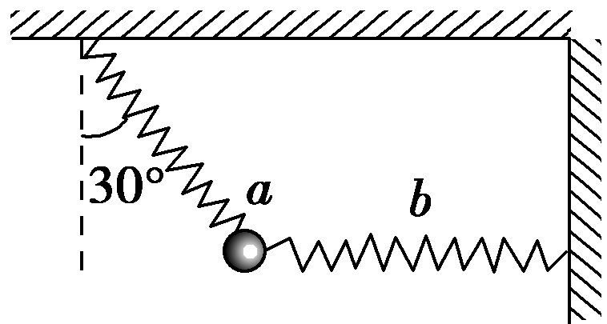
A．a、b两弹簧的伸长量之比为
B．a、b两弹簧的伸长量之比为
C．若弹簧b的左端松脱，则松脱瞬间小球的加速度为
D．若弹簧b的左端松脱，则松脱瞬间小球的加速度为g
【参照答案】 B
【名师解析】
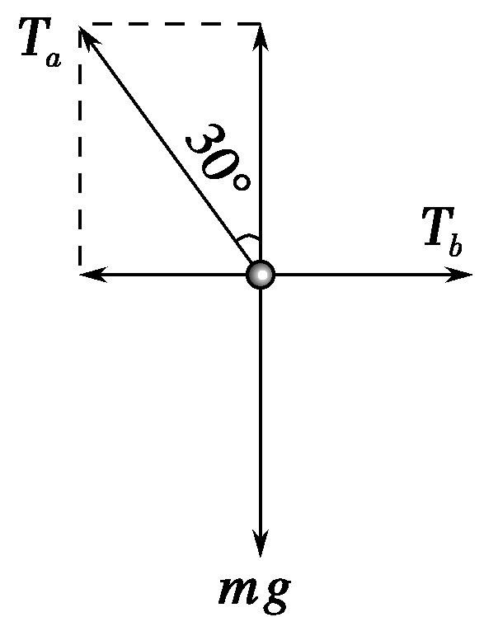
本题可用正交分解法求解，将弹簧a的弹力沿水平和竖直方向分解，如图所示，则T_{a}cos 30°＝mg，T_{a}sin 30 °＝T_{b}，结合胡克定律可求得a、b两弹簧的伸长量之比为，结合牛顿第二定律可求得松脱瞬间小球的加速度为g.，选项B正确ACD错误。
【考点定位】：此题考查正交分解法、弹簧、牛顿运动定律的瞬时作用及其相关知识。
7. 在动摩擦因数μ=0.2的水平面上有一个质量为m=2kg的小球，小球与水平轻弹簧及与竖直方向成θ=45°角的不可伸长的轻绳一端相连，如图所示，此时小球处于静止平衡状态，且水平面对小球的弹力恰好为零．当剪断轻绳的瞬间，取g=10m/s²，以下说法正确的是（ ）
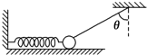
A．此时轻弹簧的弹力大小为20 N
B．小球的加速度大小为8 m/s²，方向向左
C．若剪断弹簧，则剪断的瞬间小球的加速度大小为10 m/s²，方向向右
D．若剪断弹簧，则剪断的瞬间小球的加速度为0
【参照答案】 ABD
【名师解析】
在剪断轻绳前，小球受重力、绳子的拉力以及弹簧的弹力处于平衡，根据共点力平衡得，弹簧的弹力：F=mgtan45°=20×1=20N，故A正确；在剪断轻绳的瞬间，弹簧的弹力仍然为20N，小球此时受重力、支持力、弹簧弹力和摩擦力四个力作用；小球所受的最大静摩擦力为：f=μmg=0.2×20N=4N，根据牛顿第二定律得小球的加速度为：a=( F-f)/m ==8m/s²；合力方向向左，所以向左加速．故B正确；剪断弹簧的瞬间，轻绳对小球的拉力瞬间为零，此时小球所受的合力为零，则小球的加速度为零，故C错误，D正确.
8. 如图所示,A、B两小球分别连在轻绳两端,B球另一端用弹簧固定在倾角为30°的光滑斜面上.A、B两小球的质量分别为mA、mB,重力加速度为g,若不计弹簧质量,在线被剪断瞬间,A、B两球的加速度大小分别为( )
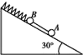
A. 都等于g/2 B. g/2和0 C. g/2和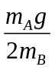 D. 和g/2
【参照答案】C
【名师解析】
线被剪断前绳的拉力F_{T}=m_{A}gsin 30°,弹簧弹力F=(m_{A}+m_{B})gsin 30°故线被剪断后瞬间，B球受的合力大小为m_{A}gsin 30°，由牛顿第二定律，m_{A}gsin 30°=m_{B}a_{B},解出a_{B}=.线被剪断后A只受重力和支持力,故aA=gsin 30°= g/2,故选项C正确.
9．（2010全国理综1）如图6-4，轻弹簧上端与一质量为的木块1相连，下端与另一质量为的木块2相连，整个系统置于水平放置的光滑木坂上，并处于静止状态。现将木板沿水平方向突然抽出，设抽出后的瞬间，木块1、2的加速度大小分别为a₁、a₂重力加速度大小为g。则有（ ）
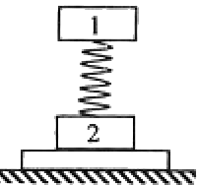
图6-4
A．a₁=0， a₂=g B．a₁=g，a₂=g
C．a₁=0， a₂=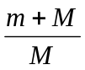g D．a₁=g ，a₂=g
【参考答案】C
【名师解析】
抽出木板前，木块1在重力mg与弹簧弹力F作用下处于平衡状态，F=mg；质量为M的木块2受到木板的支持力F’=Mg+F。在抽出木板的瞬时，弹簧中弹力并未改变，木块1受重力和弹簧向上的弹力作用，mg=F，a₁=0。木块2受重力和弹簧向下的弹力作用，根据牛顿第二定律a₂=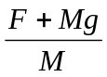=g，所以选项C正确。
10. （2014北京理综高考题）应用物理知识分析生活中的常见现象，可以使物理学习更加有趣和深入。例如平伸手掌托起物体，由静止开始向上运动，直至将物体抛出。对此现象分析正确的是（ ）
A．受托物体向上运动的过程中，物体始终处于超重状态；
B．受托物体向上运动的过程中，物体始终处于失重状态；
C．在物体离开手的瞬间，物体的加速度大于重力加速度；
D．在物体离开手的瞬间，手的加速度大于重力加速度；
【参考答案】D
【名师解析】
受托物体由静止开始向上运动，一定先做加速运动，物体处于超重状态；而后可能匀速上升，也可能减速上升（失重状态），选项AB错误。在物体离开手的瞬间，二者分离，物体只受重力，物体的加速度一定等于重力加速度；要使手和物体分离，手向下的加速度一定大于物体向下的加速度（重力加速度），即手的加速度大于重力加速度，选项C错误D正确。
11.如图2，物块a、b和c的质量相同，a和b、b和c之间用完全相同的轻弹簧S₁和S₂相连，通过系在a上的细线悬挂于固定点O；整个系统处于静止状态；现将细绳剪断，将物块a的加速度记为a₁，S₁和S₂相对原长的伸长分别为△l₁和△l₂，重力加速度大小为g，在剪断瞬间（ ）
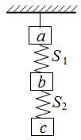
图2
A.a₁=3g B.a₁=0
C. △l₁=2△l₂ D. △l₁=△l₂
【参考答案】A
【名师解析】
设物体的质量为m，剪断细绳前，对物块b和c整体，由平衡条件可得，物块ab之间的弹簧弹力F₁=2mg。根据胡克定律，F₁=k△l₁，解得：△l₁=2mg/k。对物块c，由平衡条件可得，物块bc之间的弹簧弹力F₂=mg。根据胡克定律，F₂=k△l₂，解得：△l₂=mg/k。剪断细绳的瞬间，细绳中拉力消失，而物块a、b下面的弹簧弹力不能发生突变。即△l₁，△l₂不变。所以，△l₁=2△l₂ ，选项C正确D错误。对物块a，由牛顿第二定律，mg+F=ma₁，解得：a₁=3g。选项A正确B错误。此题正确选项为AC。
【点评】对于轻弹簧或橡皮筋类，若释放端未连接物体，则轻弹簧的弹力可突变为零；若释放端连接物体，则轻弹簧的弹力不能发生突变，释放瞬间其弹力不变。
12. （2016·无锡上学期期末考试）如图所示，一竖直放置的轻弹簧下端固定于桌面，现将一物块放于弹簧上同时对物块施加一竖直向下的外力，并使系统静止，若将外力突然撤去，则物块在第一次到达最高点前的速度-时间图像（图中实线）可能是图中的（ ）
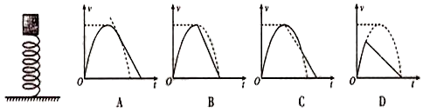
【参考答案】A
【名师解析】将外力突然撤去，弹簧弹力大于重力，物体向上做加速直线运动，弹力减小，加速度减小，速度图像的斜率减小。当弹力等于重力时，加速度减小到零，速度最大。此后物块继续上升做加速度逐渐增大的减速直线运动，脱离弹簧后做竖直上抛运动。图象A正确。

